Пробный ЕГЭ по обществознанию
Политика. Вариант № 3
Первая часть
№1 Ниже приведён перечень терминов. Все они, за исключением двух, связаны с понятием «политический режим».
1) авторитаризм;
2) федерализм;
3) тоталитаризм;
4) монархия;
5) демократия;
6) диктатура.
Найдите два термина, «выпадающие» из общего ряда, и запишите в таблицу цифры, под которыми они указаны.
Ответ:
№2 Выберите верные суждения о государстве и его функциях и запишите цифры, под которыми они указаны.
1) Государством называют совокупность институтов публичной власти, механизм реализации политической власти.
2) Государство призвано уравновешивать различные социальные интересы.
3) К основным признакам государства относятся унитарная форма государственного устройства, территория, на которую распространяется власть.
4) Государство отличается от политической партии тем, что оно является политическим институтом.
5) В правоохранительную функцию государства входит профилактика правонарушений в целях их предупреждения и пресечения.
Ответ:
№3 Ниже приведён перечень характеристик. Все они, за исключением двух, относятся к признакам демократического режима.
1) право на установление и взимание налогов;
2) открытость деятельности политических институтов;
3) принцип большинства при уважении интересов и прав меньшинства;
4) реальные гарантии прав и свобод человека;
5) реализация на практике принципа разделения властей;
6) независимость во внутренней и внешней политике.
Найдите две характеристики, «выпадающие» из общего ряда, и запишите в таблицу цифры, под которыми они указаны.
Ответ:
№4 Выберите верные суждения о демократии и запишите цифры, под которыми они указаны.
1) Демократии свойственны многообразие политических взглядов, многопартийность.
2) Демократия — это способ организации общества, при котором широкие слои населения наделены правом участвовать в управлении государством.
3) К признакам демократии относят пропорциональную избирательную систему.
4) Для демократии характерно признание ценности мнений и интересов меньшинства при решении вопросов большинством голосов.
5) Демократия и федерация являются формами правления.
Ответ:
№5 Выберите верные суждения о политическом участии граждан и запишите цифры, под которыми они указаны.
1) Политическое участие определяется как автономные или вызванные мобилизацией действия граждан с целью влияния на власть любого уровня или на выбор политических лидеров.
2) Ряд учёных относят к формам участия в политической жизни чтение политической периодики и литературы, прослушивание и просмотр политических радио- и телепередач с последующим обсуждением.
3) Политическое участие гражданина может быть только эпизодическим.
4) Разнообразие возможных форм политического участия зависит только от воли гражданина.
5) К формам политического участия относят участие в осуществлении власти или противодействия ее осуществлению.
Ответ:
№6 В государстве каждые пять лет проходят выборы его главы и депутатов парламента. Какие из перечисленных признаков позволяют считать политический режим в государстве недемократическим? Запишите цифры, под которыми они указаны.
1) наличие государственного аппарата
2) зависимость правосудия от мнения главы государства
3) всесторонний контроль государства за жизнью общества и гражданина
4) монополия государства на правотворчество
5) массовые репрессии и террор со стороны силовых структур
6) обеспечение охраны государственной границы
Ответ:
№7 Выберите верные суждения о государстве и запишите цифры, под которыми они указаны.
1) Государство — это институт публичной власти, который обладает суверенитетом.
2) Государство призвано уравновешивать различные социальные интересы.
3) Государство вырабатывает и проводит общую для страны политику во всех сферах жизни общества.
4) К основным признакам государства любого типа относятся федеративная форма государственного устройства и территория, на которую распространяется власть.
5) Государство отличается от политической партии тем, что оно является субъектом политической жизни.
Ответ:
№8 Выберите верные суждения о политических партиях и движениях и запишите цифры, под которыми они указаны.
1) По способу организации различают партии правящие и оппозиционные.
2) И политические партии, и общественно-политические движения относятся к субъектам политической жизни.
3) Кадровые партии, как правило, отстаивают священность и неотчуждаемость естественных прав личности, их приоритет над интересами общества и государства.
4) Общественно-политические организации — это негосударственные и непартийные объединения, которые могут воздействовать на государственную власть.
5) Политические партии участвуют в выборах в органы государственной власти и местного самоуправления.
Ответ:
№9 В ходе социологических опросов совершеннолетних жителей страны Z им предложили определить своё отношение к проблеме социального неравенства. Полученные результаты (в % от числа опрошенных) представлены в графическом виде.
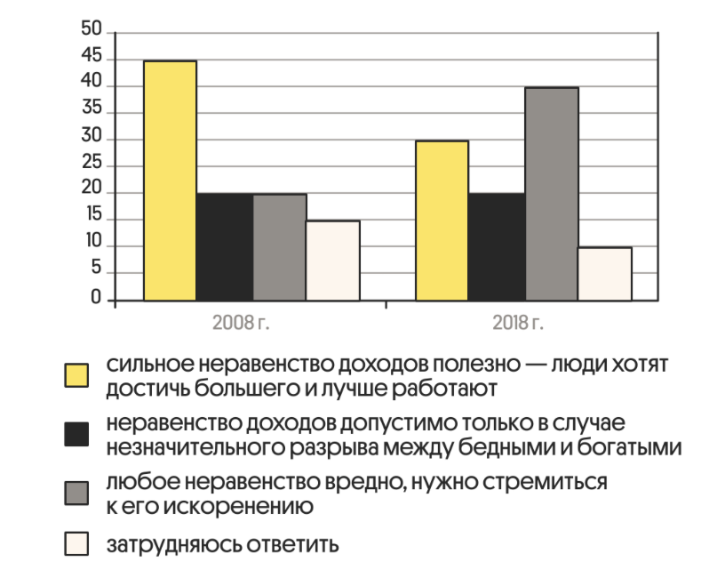
Найдите в приведённом списке выводы, которые можно сделать на основе диаграммы, и запишите цифры, под которыми они указаны.
1) Доля тех, кто затруднились ответить, в 2008 г. была больше, чем в 2018 г.
2) В 2008 г. среди опрошенных тех, кто считали, что сильное неравенство доходов полезно, было больше тех, кто считали, что неравенство доходов допустимо только в случае незначительного разрыва между бедными и богатыми.
3) В 2018 г. среди опрошенных тех, кто считали, что любое неравенство вредно, было больше тех, кто считали, что неравенство доходов допустимо только в случае незначительного разрыва между бедными и богатыми.
4) В 2018 г. наиболее популярным было мнение о том, что сильное неравенство доходов полезно.
5) Доля тех, кто отметили, что неравенство доходов допустимо только в случае незначительного разрыва между бедными и богатыми, осталась неизменной в 2018 г. в сравнении с 2008 г.
Ответ:
№10 Выберите верные суждения о политическом процессе и запишите цифры, под которыми они указаны.
1) Политический процесс отражает совокупность целенаправленных взаимодействии и противоборство субъектов политики.
2) Конфликтные политические процессы направлены на объединение и поиск компромиссов.
3) Конкурентные политические процессы разворачиваются в виде соперничества лидеров, политических организаций и групп в борьбе за голоса избирателей, за влияние, за право распоряжаться ресурсами.
4) Периферийные политические процессы связаны с принятием ключевых политических решений и характеризуются разнообразием способов политического участия граждан.
5) Согласованность структурных элементов политического процесса свидетельствует о его нестабильности.
Ответ:
№11 В конституции государства Z провозглашено, что государство Z — демократическая федеративная парламентская республика. Какие из приведённых признаков характеризуют форму правления Z? Запишите цифры, под которыми они указаны.
1) двухпалатная структура парламента для обеспечения представительства субъектов
2) наличие в парламенте нескольких партийных фракций
3) действие конституций субъектов при верховенстве общей конституции
4) правительство обеспечивает правопорядок и обороноспособность страны
5) глава государства избирается парламентом
6) правительство ответственно перед парламентом
Ответ:
№12 Что из перечисленного ниже относится основам конституционного строя РФ? Запишите цифры, под которыми они указаны.
1) разделение властей
2) социальное государство
3) доминирование частной собственности
4) идеологическое многообразие
5) светское государство
Ответ:

№13 Парламентские выборы в государстве Z происходят один раз в шесть лет. Выберите в приведённом списке черты, свидетельствующие о том, что в государстве Z парламентские выборы проходят по пропорциональной системе, и запишите цифры, под которыми эти черты указаны.
1) голосование за программы партий, а не за конкретных людей
2) возможность выдвижения независимых беспартийных кандидатов
3) голосование по спискам политических партий
4) победа кандидата, получившего большинство голосов на выборах
5) зависимость количества мест, полученных политической партией в парламенте, от процента голосов, поданных за неё на выборах
6) голосование по одномандатным округам
Ответ:
№14 В конституции государства Z провозглашено, что государство Z — демократическая федеративная президентская республика. Какие из приведённых признаков характеризуют форму государственного (территориального) устройства государства Z? Запишите цифры, под которыми они указаны.
1) всенародные выборы главы государства
2) двухпалатная структура парламента для обеспечения представительства субъектов
3) политический плюрализм
4) действие конституций субъектов при верховенстве конституции государства
5) подчинение исполнительной власти главе государства
6) наличие административных единиц, обладающих определённой политической самостоятельностью
Ответ:
№15 B государстве Z регулярно на альтернативной основе проходят выборы в законодательное собрание. Какие признаки позволят сделать вывод о том, что государство Z — парламентская республика? Запишите цифры, под которыми они указаны.
1) Президент избирается законодательным собранием.
2) Правительство формируется партией, победившей на выборах в законодательное собрание.
3) Полномочия президента ограничены законом.
4) Правительство ответственно перед законодательным собранием.
5) Главой правительства является президент.
6) Законодательное собрание разрабатывает и принимает законы.
Ответ:
№16 В стране Z прошли парламентские выборы. Какие из приведенных ниже фактов свидетельствуют о том, что выборы проходили по пропорциональной системе? Запишите цифры, под которыми они указаны.
1) Чтобы пройти в парламент, партии необходимо преодолеть определённый избирательный барьер.
2) Предусмотрено голосование по одномандатным округам.
3) В выборах принимают участие независимые беспартийные кандидаты.
4) Количество мест в парламенте, полученное партией, зависит от доли голосов избирателей.
5) Граждане голосуют прежде всего за программу партии, а не за конкретных людей.
6) В парламент проходит кандидат, получивший большинство голосов на выборах.
Ответ:

Вторая часть
Политическая реклама — форма политической коммуникации в условиях выбора, адресное воздействие на электоральные группы в лаконичной, оригинальной, легко запоминающейся форме. Цель политической рекламы заключается в том, чтобы побуждать людей участвовать в политических процессах. Субъектом ее является рекламодатель (политическая организация или деятель), объектом — участники политического процесса, делающие тот или иной выбор, определяющие для себя, какой политической ориентации придерживаться.
Так называемая институциональная реклама — составная часть политической рекламы. Такая реклама призвана не только донести до избирателей суть политической платформы, но и создать желаемую психологическую установку, предопределяющую дальнейшее поведение электората. Методы институциональной рекламы включают в себя эмоциональные способы воздействия, среди которых особое место занимает манипулирование сознанием избирателей. Манипуляция — это вид психологического воздействия, искусное исполнение которого ведет к скрытому возбуждению у другого человека намерений, не совпадающих с его актуально существующими желаниями.
Существуют различные виды воздействия на избирателей. Личностное воздействие подразумевает создание образа кандидата и его выдвижение; программное воздействие — разработку программы кандидата, средств и методов её реализации. Информационное воздействие включает в себя продвижение образа кандидата по различным информационным каналам.
Существует несколько подходов к изучению мотивов поведения избирателей. Так, согласно «социологической» гипотезе, голосуя, люди проявляют солидарность со своей социальной группой (классовой, этнической, религиозной и др.). Согласно «социопсихологической» гипотезе люди голосуют, руководствуясь укоренившимися (например, в семье) политическими симпатиями к определённому лидеру или партии и т.д. «Политико—коммуникационная» гипотеза предполагает, что люди голосуют под влиянием избирательной кампании, в частности под воздействием формируемого СМИ имиджа политика или партии. Гипотеза «рационального выбора» предполагает, что люди голосуют не как члены группы, а как индивиды, которые руководствуются при этом собственной выгодой, интересом или расчётом. Противоречий между этими гипотезами нет, поскольку они объясняют мотивы поведения различных групп избирателей. Наиболее внушаемой группой являются избиратели, определяющиеся накануне голосования. По данным социологических исследований, до 25% избирателей принимают решение в последний день, а 10% кардинально меняют своё решение непосредственно в момент заполнения бюллетеня для голосования. (Лисовский С.Ф.)
№17
Как в тексте определена цель политической рекламы? Какие три вида воздействия на избирателей указаны автором? Кто, по мнению автора, является наиболее внушаемой группой избирателей?
Ответ:
№18
В тексте упомянуты ключевые понятия социально-гуманитарных наук.
Используя обществоведческие знания,
— укажите не менее трех признаков политической партии как общественного объединения;
— объясните связь раскрытой автором сущности институциональной рекламы с уровнем политической культуры общества. (Объяснение может быть дано в одном или нескольких распространённых предложениях.)
Ответ:
№19 СМИ выполняют многообразные функции, в том числе информационную, образовательную, социализирующую. Проиллюстрируйте реализацию каждой из этих функций на примере общественной жизни Российской Федерации. (В каждом случае сначала назовите функцию, затем приведите соответствующий пример. Каждый пример должен быть сформулирован развернуто.)
Ответ:
№20 Используя обществоведческие знания, приведите три аргумента, подтверждающих значимость плюрализма в развитии демократии. (Каждый аргумент должен быть сформулирован как распространённое.)
Ответ:
№21 Используя обществоведческие знания и факты общественной жизни, назовите любые три социальных института, влияющих на политическую социализацию, и проиллюстрируйте примером влияние на политическую социализацию каждого из них. (В каждом случае сначала укажите институт, затем приведите соответствующий пример. Каждый пример должен быть сформулирован развёрнуто.)
Ответ:
№22 В государстве Х есть несколько республик, имеющих свою конституцию. На выборах в законодательные органы власти побеждают кандидаты, набравшие наибольшее количество голосов. На практике осуществляется разделение властей, граждане обладают реальными правами и свободами.
Назовите форму административно-территориального устройства государства Х. Назовите политический режим, установившийся в государстве Х. Какая избирательная система применяется на выборах в представительные органы власти государства Х? Назовите два любых достоинства данной избирательной системы.
Ответ:
№23 Назовите три любые функции выборов в демократическом государстве и проиллюстрируйте примером каждую из них. (Сначала назовите функцию, затем приведите соответствующий пример. Каждый пример должен быть сформулирован развёрнуто).
Ответ:
№24 Используя обществоведческие знания, составьте сложный план, позволяющий раскрыть по существу тему «Политические партии и движения». Сложный план должен содержать не менее трёх непосредственно раскрывающих тему по существу пунктов, детализированных в подпунктах. (Количество подпунктов каждого детализированного пункта должно быть не менее трёх, за исключением случаев, когда с точки зрения общественных наук возможны только два подпункта.)
Ответ:
№25 Обоснуйте высокое значение идеологии для функционирования политических институтов. (Обоснование должно быть дано с опорой на обществоведческие знания в нескольких связанных между собой распространённых предложениях, раскрывать причинно-следственные и (или) функциональные связи.)
Назовите любые три законные действия граждан РФ, связанные с деятельностью политических институтов
Проиллюстрируйте примерами влияние каждого из способов, названных в пункте 2), на стабильность российской политической системы. (Каждый пример должен быть сформулирован развёрнуто.)
Ответ:

